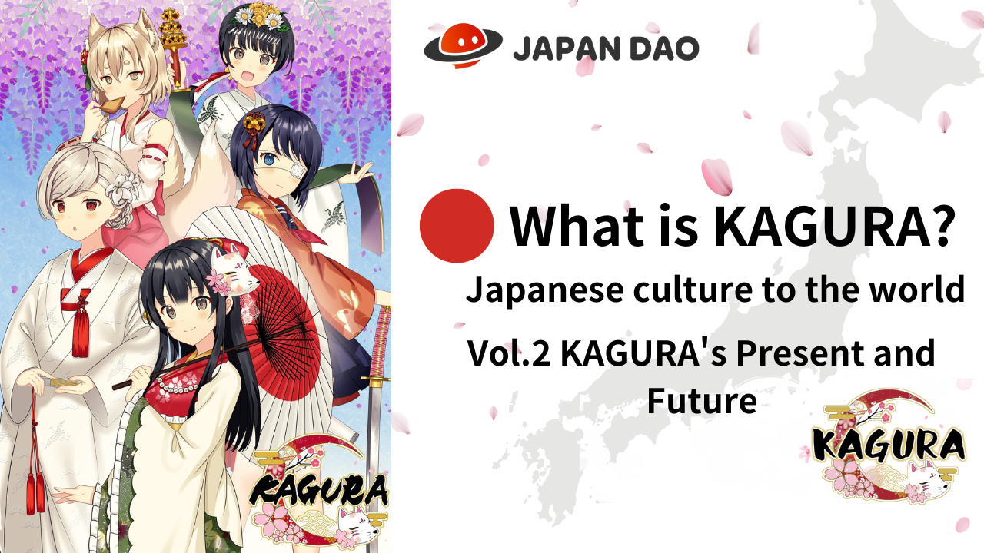
Kini Kagura?
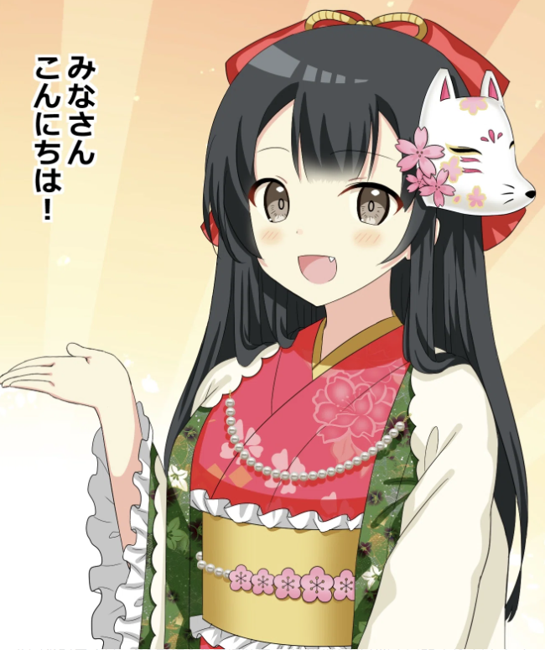
Hello idile Japan dao ☆
Ninu nkan yii, manga "Kagukomu" ti dagbasoke lati Kagurra NFT ṣe atẹle atẹle ibi Kugua.
Emi yoo jinle itan naa ati awọn ohun kikọ silẹ.
A yoo tun ka ipo lọwọlọwọ ti "Kagurra", eyiti o ti wa sinu akoonu oriṣiriṣi, gẹgẹbi orin ati ojoya, ati awọn ti agbara "siwaju si ip.
Jọwọ ya wo si opin!
* Ti o ko ba ka "Kagura ni ibi ti Vock.1 Kagura", a yoo riri lati ọna asopọ ni isalẹ.
Ọna asopọ irohin Japan Dao "ibi ti Vock.1 KAGURU"
HTTPS://jappano-storation.com/yp= hyperlink "https://jappano-storation.com/yp=1068"1068
Ọna asopọ Ile-iṣẹ Kagurra
https://japannftmuseum.com/kagura#kagura
manga osise
https://japannftmuseum.com/kagura/manga
Ṣii okun
https://opensea.io/ja/collection/kagura-jp
X (Twitter) @kagurajpn
https://twitter.com/kagurajpn
Itan Kagur
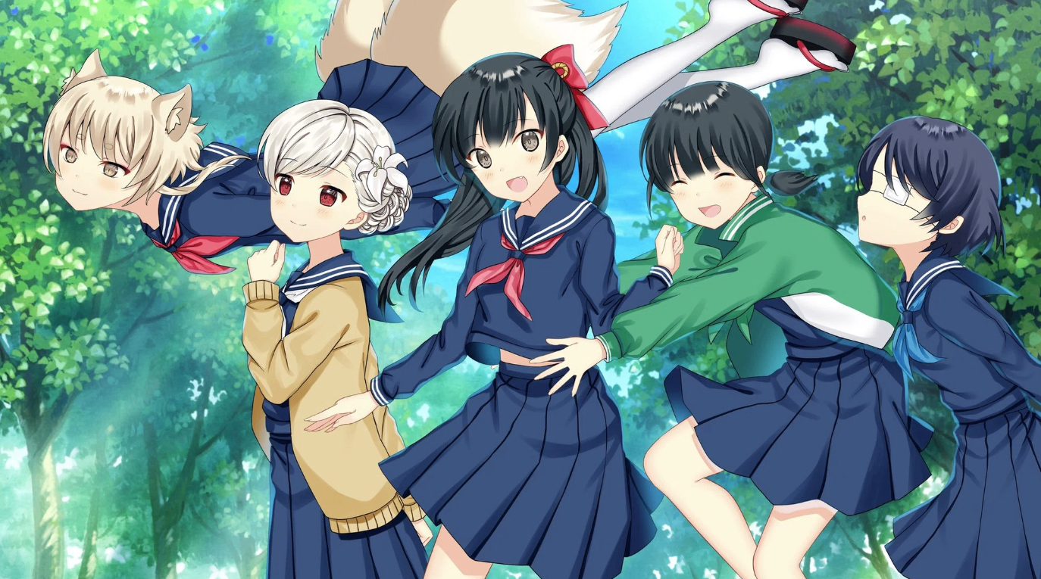
Ọmọ ẹgbẹ mẹrin ti iṣe ti "Kọ ẹkọ aṣa Japanese Gakuen, ati Akata ti" Ọlọrun "ti o gbe igbesi aye ọmọ ile-iwe fun idi, gẹgẹbi awọn ọmọde Japanese!
Ni ẹgbẹ, a ti di ẹkọ lakoko ti o ni iriri awọn aṣa lati awọn iṣẹlẹ atijọ ati awọn iṣẹlẹ asiko, gẹgẹ bi awọn aṣọ wiwọ ọwọ ati awọn irinṣẹ papọ ki o ṣe abẹwo si aaye naa.
Ohun ijinlẹ ati idakẹjẹ lojojumọ pe wọn ṣii jẹ Nostalgic pe awọn eniyan Japanese ti gbagbe ati larada!
Mo ro pe awọn eniyan ilu okeere ati awọn ọmọde yoo rii daju pe alabapade ati awọn igbadun!
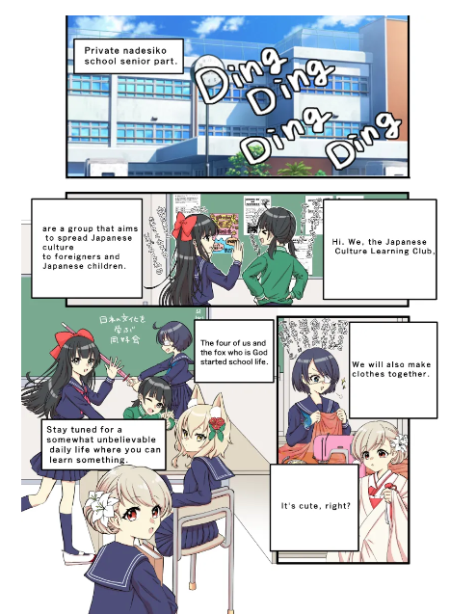
ohun kikọ
Te awọn arakunrin mi ba r fun "dun ati sap", "aladugbo Selioniji", "Shinonome Blue", ero D "d" kunu-naa.5 Irorun p?!
Gbogbo awọn ohun kikọ jẹ alailẹgbẹ ati didara pẹlu irisi ati iwa wọn!
Iwọ yoo dajudaju wa titari ♪
Ọpọlọpọ awọn eto aramada wa, ati pe Mo n nireti gaan lati han ni Manga ati be be lo ni ọjọ iwaju!
Ni afikun, orukọ ti ohun kikọ akọkọ han ni igbasilẹ nipasẹ iru ikopa lọwọlọwọẸka olootu.
O jẹ ohun ti o tayọ nikan ti ibaamu awọn abuda ati oju-aye ti iwa, ati orukọ naa ti ni asomọ si awọn kikọ kọọkan ati pe o le gbadun Kagura paapaa.
Ifihan ohun kikọ
Aafin ita
Apejuwe ohun kikọ: Morry
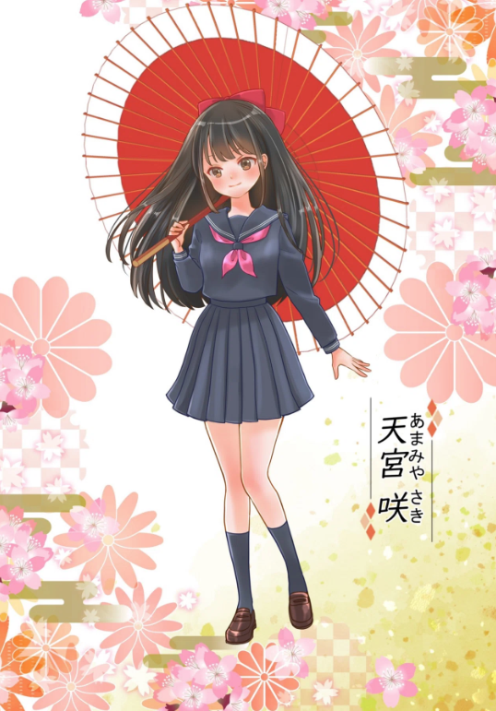
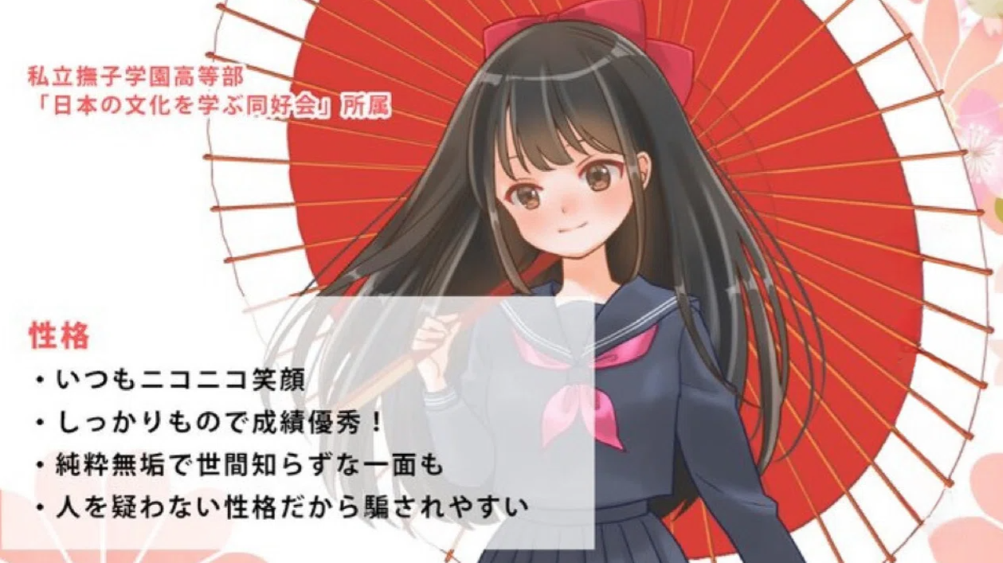
Adugbo ajọra
Apejuwe ohun kikọ: Mariyaya -san
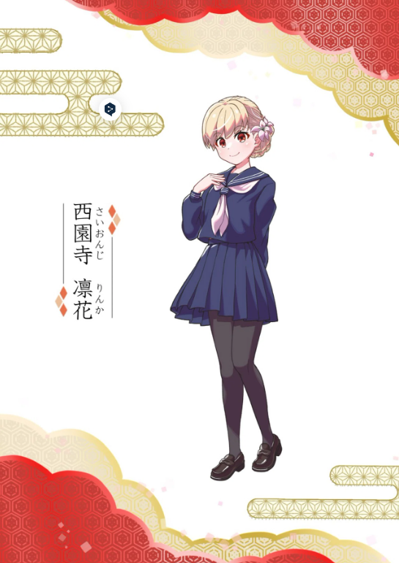
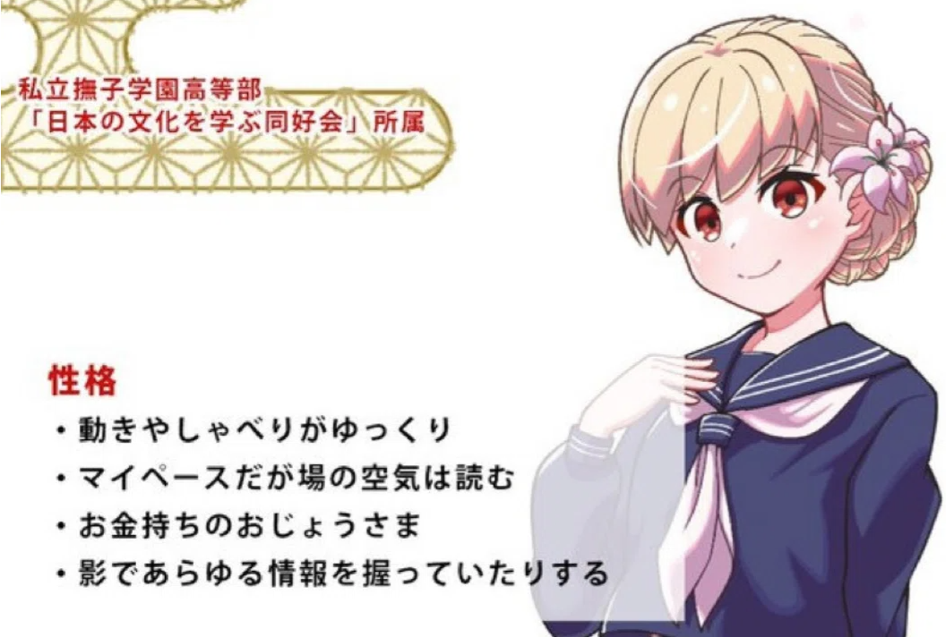
Bulu -keun
Apejuwe ohun kikọ silẹ: Tokotoko -san
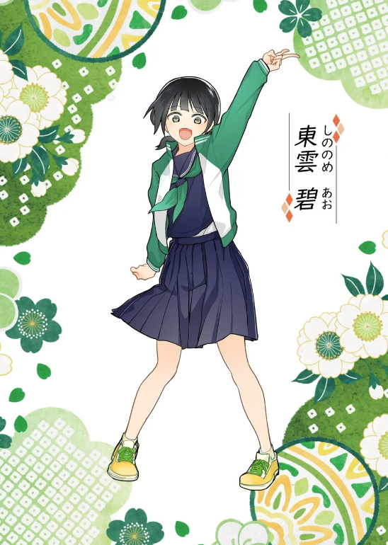
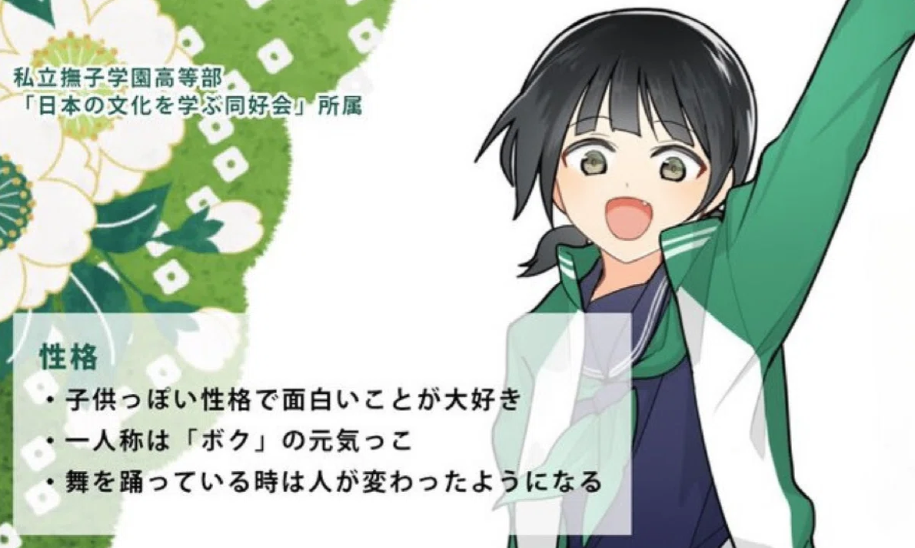
Sayka Shrine Idà (Ina Shnika Service)
Apejuwe ohun kikọ: Sae tani
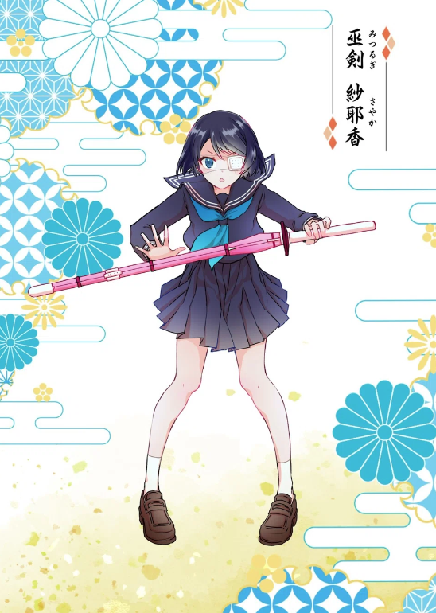
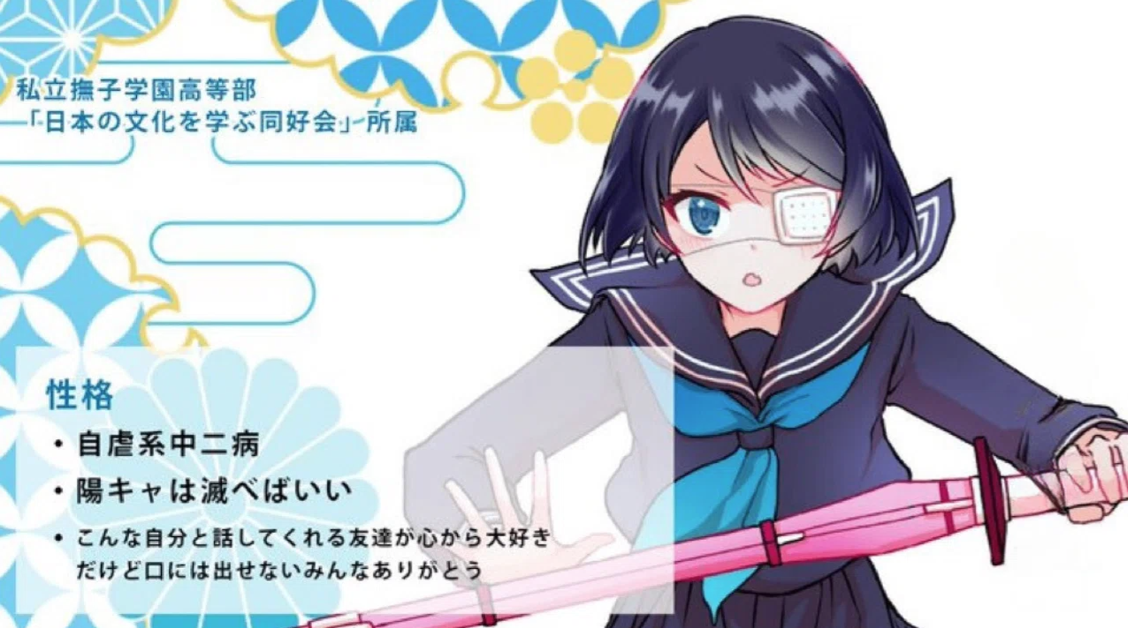
Ward Jufun Lese (Tsukuma jẹ dara)
Apejuwe ohun kikọ silẹ: Ifale Puri
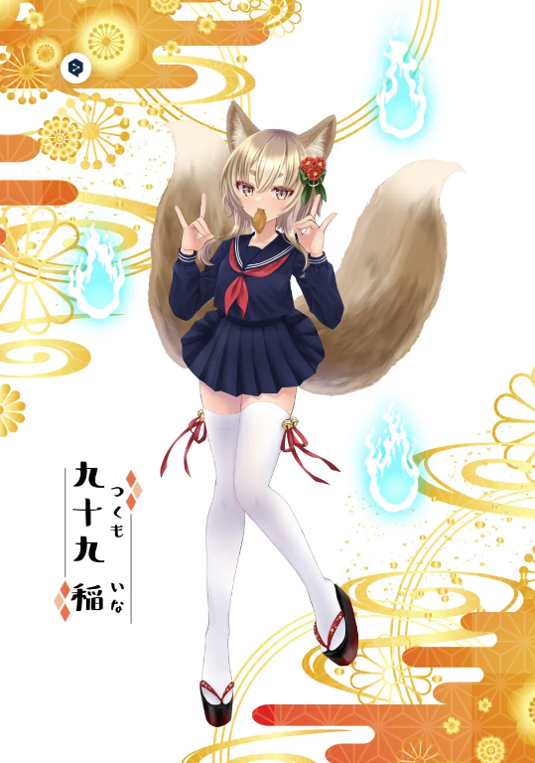
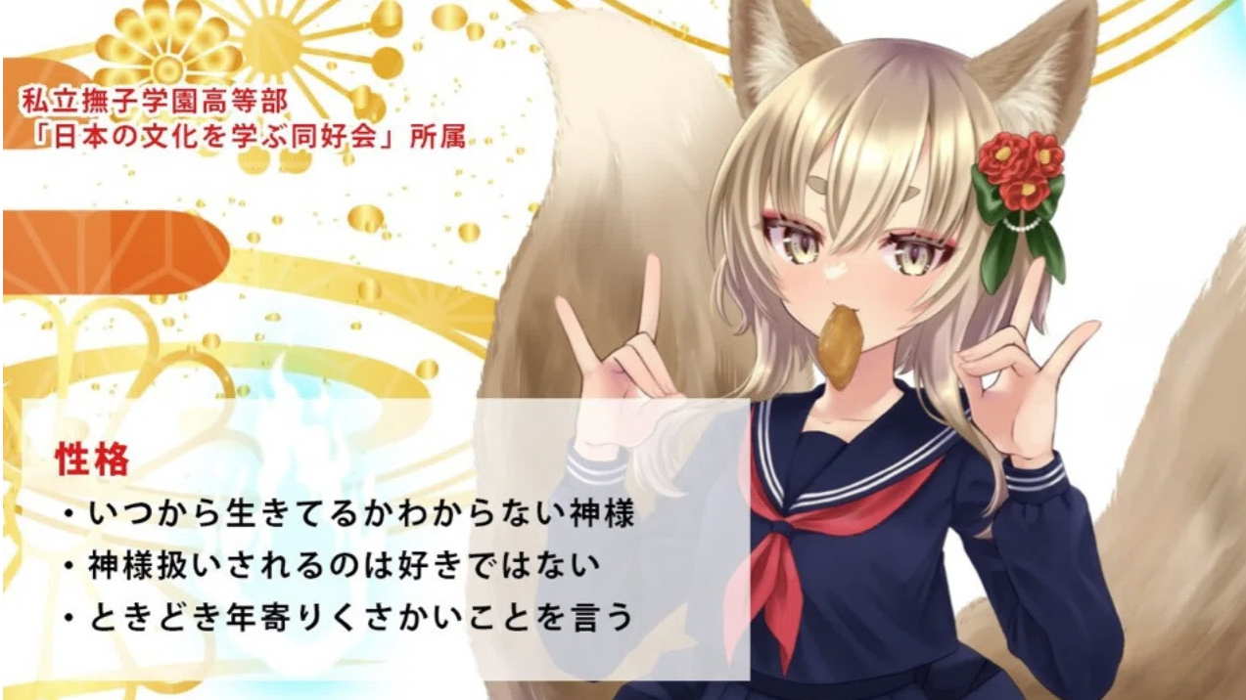
Manga (apanilerin)
Ṣe Mo le jẹ iwe ẹkọ fun aṣa Japanese ?! "Kagukumo"
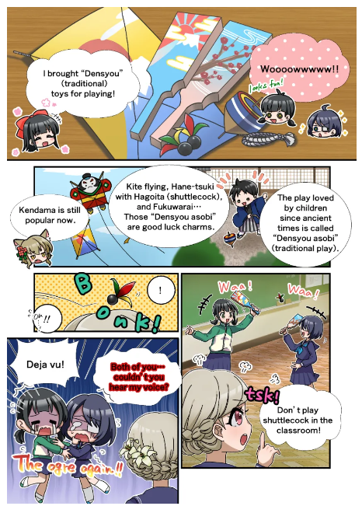
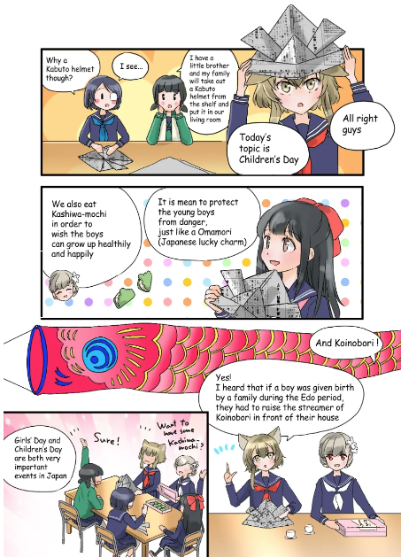
Ọkan ninu akoonu pataki julọ ti awọn Kagura Project ni manga "Kagkomi". Awọn bẹrẹ ni Oṣu kejila Manga, eyiti o bẹrẹ ni Ilu Kaley 20, 2024, titi di oṣu 227, titi di oṣu 227, titi di oṣu 22.
Awọn iwe osise ti ni iriri n ṣe iṣelọpọ pẹlu gbogbo awọn agbara wọn, nipataki nipasẹ olootu -in -CH -Nikọ ti omi-omi -, ni Ẹka Kristian Ilu Java.
O le gbadun kikọ ẹkọ nipa aṣa Japanese lati ihuwasi wọn ninu awọn iṣẹ Ologba!
Ni pataki, alaye aaye ti Ọlọrun "Daradara, tani yoo ti nwo ilu Japan lati opin, jẹ igbẹkẹle ti awọn ẹda oriṣiriṣi wa ni idiyele awọn aza.
O jẹ jara ti o momu.
Gẹgẹbi iwe ẹkọ lati kọ ẹkọ aṣa Japanese ni ọjọ-iwaju nitosi, fojuinu awọn ọmọde ti o sunmọ, fojuinu awọn ọmọde yoo gba, ati igbadun naa kii yoo da duro!
O ti ni imudojuiwọn lẹẹkan tabi lẹmeji oṣu kan lẹẹkọọkan pẹlu ohun kikọ ti ohun kikọ miiran ti ohun ẹda (imudojuiwọn Tuesday).
O le ka gbogbo awọn itan lati ọna asopọ ni isalẹ, nitorinaa jọwọ wo ♪
https://japannftmuseum.com/kagura/manga
Orin (orin)
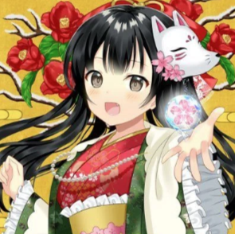
Noma-ji (@ Ko si Maxkuroo)
Sonyun Akori Kagurta "A ti kede rilara ṣaaju itusilẹ Kagura (nft), ati pe mo ti dun si Kagura titi di oni.
Iṣelọpọ ati orin awọn orin wa ni idiyele Noomakuun (Orukọ olorin: Sho -go), Ile-ọwẹ ti Ile-iṣẹ ti Ile ọnọ NF.
Ni afikun si iṣelọpọ ati iṣẹ ti gbigba NFF atilẹba, o jẹ Ẹlẹda ti o dara julọ ti o ti n n ṣiṣẹ lori awọn ere, iṣelọpọ Orin, ati awọn akọrin.
Orin Akori "ikunsinu kan" ti pin lori orisirisi awọn iru ẹrọ orin, pẹlu orin Apple, ati pe o ti fa iyin giga ati akiyesi.
Orin yii, eyiti o bẹrẹ pẹlu orin ti o tẹ inu ọkan pẹlu itọwo Japanese, bẹrẹ pẹlu "koi -ki ti ododo ti o tutu" jẹ orin ifẹ ti aigbagbọ.
Awọn orin Lifecal ti nmakuun nran loju awọn ero ti awọn ọmọbirin ti odan ati lẹwa, ati pe o le lero wiwo Kagura ni kikun.
Lati ọna asopọ ni isalẹ, o le tẹtisi "rilara kan" pẹlu orin Apple ati bẹbẹ lọ, nitorinaa jọwọ gbọ rẹ ♪
https://big-up.style/BDNU6nwxxL
Gbigba ọna asopọ asopọ nomakuku
https://linktr.ee/nomakun
Ohun idaraya
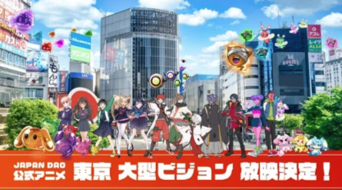
O ti ṣe yẹ peraya yoo ṣe ilọsiwaju kii ṣe ni "Kagura" nikan ṣugbọn tun ni gbogbo awọn burandi ohun kikọ ti "Japan dao" ni.
Ni pataki, "KagurA" ni a nireti lati jẹ IP pataki julọ ninu awọn ọna itumo agbegbe ti yoo ni igbega ni ọjọ iwaju, ni afikun si awọn abuda ti "aṣa Japanese si agbaye"!
A gbagbọ pe "ọmọbirin didara ti o ni agbara pẹlu didara" yoo ni gbaye pupọ ati gbaye diẹ sii ki o ṣe aṣeyọri aṣeyọri nla, mejeeji ni Japan ati okeokun.
A ti tura amọja tẹlẹ ni awọn aaye mẹrin ni Tokyo (Shinjuku, Shejukulu, Ikebukukuro, Roppongo), ati ilọsiwaju ti ami iyasọtọ kọọkan ni ọjọ iwaju tun jẹ adehun nla!
Asiko asiko
https://prtimes.jp/main/html/rd/p/000000004.000127669.html
Dide
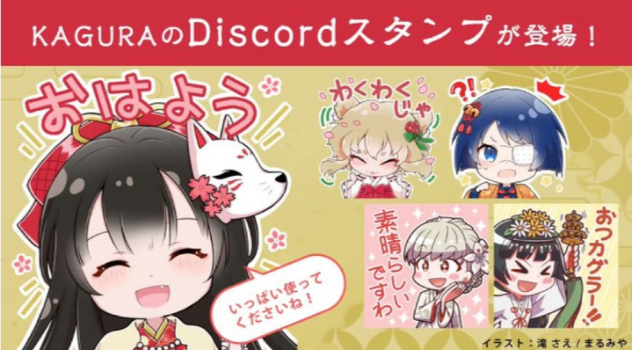
Asọtẹlẹ Stump pẹlu ẹka olootu ni didara giga ati pe yoo yẹ nipasẹ ceresmens!
O ṣe ipa nla kan ni awọn ikini ati ibaraẹnisọrọ ni agbegbe.
A ti ṣe yẹ wa siwaju si awọn ontẹ laini ni ọjọ iwaju!
isọniṣoki
Ni iwe irohin Japandao yii, a ṣafihan itan ati awọn ohun kikọ ti o han bi ipilẹṣẹ ", bakanna bi" Kagurra ", ati awọn akoonu orisirisi.
Emi yoo dun ti o ba bi ọpọlọpọ eniyan bi o ti ṣee ṣe lẹhin kika nkan naa jẹ ẹwa dara si "Kagurra" ati pe yiya nipa ọjọ iwaju.
Awọn iriri iyanu kan nduro nipa ririn pẹlu wọn ti o nṣakoso aṣa "Japanese
Jẹ ki a gbadun agbaye wo papọ pẹlu Kagura (nft) !!
Ti o ba nifẹ si Japan Dao, jọwọ tẹle ati Ski fun "Kamana Kupan Dao".
AKIYESI X: https: //twitter.com/japonnfmuseum
Didflard osise: https://dissoft.com/invite/japondao
Instagram osise: HTTPS: //www.instagram.com/japannkmuseum/

